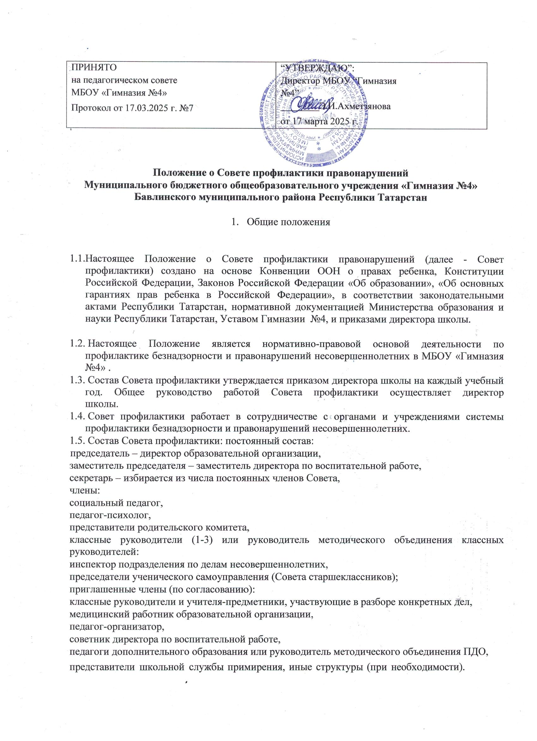

- Принципы, цели и задачи деятельности Совета профилактики
  - Деятельность Совета профилактики основывается на принципах:
    - законности, демократизма и гуманного обращения с несовершеннолетними;
    - индивидуального подхода к несовершеннолетним и их семьям;
    - соблюдения конфиденциальности полученной информации;
    - обеспечения ответственности должностных лиц и граждан за нарушение прав и законных интересов несовершеннолетних.
  - Совет профилактики - это коллегиальный орган, целью которого является планирование, организация и осуществление контроля за проведением первичной, вторичной и третичной профилактики социально опасных явлений (безнадзорности, правонарушений, антиобщественных действий).
  - Основными задачами деятельности Совета профилактики являются:
    - мониторинг состояния проблем правонарушений и асоциального, зависимого поведения несовершеннолетних учащихся;
    - создание системы и организация работы по профилактике правонарушений;
    - выявление и устранение причин и условий, способствующих безнадзорности несовершеннолетних, совершению ими преступлений, правонарушений, антиобщественных действий;
    - обеспечение защиты прав и законных интересов несовершеннолетних;
    - социально-педагогическая реабилитация несовершеннолетних, находящихся в социально опасном положении;
    - выявление и пресечение случаев вовлечения несовершеннолетних в преступную или антиобщественную деятельность.
- Категории лиц, в отношении которых проводится индивидуальная профилактическая работа
  - Совет профилактики организует и проводит систему индивидуальных профилактических мероприятий в отношении следующих категорий несовершеннолетних:
    - безнадзорные, беспризорные;
    - склонные к бродяжничеству;
    - употребляющие психоактивные вещества;
    - состоящие на внутришкольном учете;
    - отнесенные к «группе риска»:
- дети, воспитывающиеся в полных семьях, но проживающих у бабушки,
- дети, воспитывающиеся в неполных семьях,
- дети, проживающие только с отцом,
- дети, проживающие с мачехой или отчимом,
- детей из многодетных семей,
- дети из малообеспеченных семей,
- дети-сироты, находящиеся под опекой,
- дети-сироты, воспитывающиеся в замещающих семьях,
- дети, воспитывающиеся в государственных учреждениях,
- дети, проживающие в приемных семьях,
- дети, не имеющие гражданства, проживающие в семьях беженцев, переселенцев,
- дети, проживающие в семьях безработных родителей.
    - состоящие на профилактическом учете в органах внутренних дел, комиссии по делам несовершеннолетних и защите их прав за совершение антиобщественных действий, правонарушений, преступлений;
    - состоящих в информационной системе «Учет и мониторинг семей и несовершеннолетних, находящихся в социально опасном положении» (СОП);

    - нарушающие Устав Гимназии №4.
  - Совет профилактики организует и проводит индивидуальную профилактическую работу в отношении родителей и лиц, их замещающих, если они не исполняют своих обязанностей по воспитанию, обучению или содержанию вышеназванных категорий несовершеннолетних. Подобная работа проводится и в случае их отрицательного влияния на поведение несовершеннолетних или жестокого с ними обращения.
- Порядок деятельности Совета профилактики
  - Совет профилактики рассматривает вопросы, отнесенные к его компетенции, на своих заседаниях, которые проходят не реже одного раза в месяц (за исключением экстренных случаев, либо сложившейся обстановки в школе).
  - При разборе персональных дел (утверждении программ (планов) индивидуальной профилактической работы (индивидуальные маршруты социализации трудных подростков, их психолого-педагогической поддержки), осуществлении промежуточного контроля за их реализацией, полным завершением данной работы, или ее продлением) приглашаются классные руководители, специалисты других учреждений и ведомств, родители.
В исключительных случаях родители могут не приглашаться на данные заседания, но обязательно должны быть проинформированы о положении дел. Учащегося информируют о постановке на внутришкольный учет, о результатах проводимой работы, снятии с учета, при отрицательном результате - продлении индивидуальной профилактической работы, либо ходатайстве перед муниципальной комиссией по делам несовершеннолетних и защите их прав, о принятии административных мер.
  - Деятельность Совета профилактики планируется на текущий учебный год. План работы обсуждается на заседании Совета профилактики и утверждается директором школы. В течение учебного года по мере необходимости в план вносятся коррективы.
  - Деятельность Совета профилактики строится во взаимодействии с комиссией по делам несовершеннолетних и защите их прав при органе местного самоуправления, заинтересованными ведомствами, учреждениями, общественными организациями, проводящими профилактическую воспитательную работу, а также с психологической службой школы и города.
  - Деятельность Совета профилактики оформляется в следующих документах:
    - Приказ о создании Совета профилактики.
    - Положение о Совете профилактики.
    - План работы Совета профилактики на учебный год.
    - Протоколы заседаний Совета профилактики.
    - Программы (планы) индивидуальной профилактической работы с обучающимися, состоящими на внутришкольном и различных видах профилактического учета (индивидуальные маршруты социализации трудных подростков, их психолого- педагогической поддержки).
    - Списки учащихся, семей, состоящих на внутришкольном и различных видах профилактического учета.
    - Социальный паспорт школы.
  - Совет профилактики подотчетен директору школы.
  - Деятельность Совета профилактики контролируется Педагогическим советом школы.
- Содержание деятельности Совета профилактики
  - Совет профилактики осуществляет аналитическую деятельность:
    - изучает уровень преступности и правонарушений среди обучающихся;
    - изучает состояние профилактической деятельности школы, эффективность проводимых мероприятий;
    - выявляет детей с девиациями в поведении;
    - определяет причины и мотивы антиобщественного поведения обучающихся.

  - Совет профилактики осуществляет непосредственную деятельность по профилактике правонарушений и употребления психоактивных веществ обучающихся:
    - рассматривает персональные дела учащихся с антиобщественным поведением;
    - определяет программу (план) индивидуальной профилактической работы собучающимися (индивидуальный маршрут социализации трудного подростка, его психолого-педагогическую поддержку) и представляет ее (его) на утверждение директору школы;
    - направляет в случае необходимости обучающегося или его родителей на консультации к специалистам (психологу, дефектологу, медицинскому, социальному работнику и т.п.);
    - осуществляет постановку и снятие обучающегося с внутреннего учета в школе;
    - организует в особо сложных случаях индивидуальное шефство над обучающимся;
    - вовлекает обучающихся, состоящих на внутришкольном и различных видах профилактического учета в объединения дополнительного образования детей, проведение коллективных творческих дел, мероприятий, летнюю оздоровительную кампанию, трудовые объединения, действующие в школе, городе;
    - осуществляет профилактическую работу с неблагополучными семьями;
    - заслушивает на своих заседаниях отчеты отдельных классных руководителей, педагогических работников, других специалистов, привлеченных к проведению индивидуальной профилактической работы (реализации индивидуального маршрута), о состоянии данной работы;
    - информирует директора школы о состоянии проводимой работы с обучающимися, исполнительской дисциплины привлеченных работников школы;
    - определяет сроки проведения индивидуальной профилактической работы с обучающимся.
  - Совет профилактики осуществляет организационную деятельность:
    - ставит перед соответствующими органами и организациями вопрос о привлечении родителей, не выполняющих свои обязанности по воспитанию детей, к установленной законодательством ответственности;
    - при отсутствии положительных результатов в проводимой работе информирует об этом директора школы, инициирует принятие постановления муниципальной комиссии по делам несовершеннолетних и защите их прав о проведение индивидуальной профилактической работы с привлечением специалистов других ведомств в соответствии со ст. 6 Закона Российской Федерации «Об основах системы профилактики безнадзорности и правонарушений несовершеннолетних»;
    - ходатайствует перед муниципальной комиссией по делам несовершеннолетних и защите их прав, органами внутренних дел о досрочном снятии с профилактического учета реабилитированных обучающихся;
    - выносит проблемные вопросы на обсуждение педагогического совета школы и для принятия решения руководством школы;
    - оказывает помощь общественным воспитателям, закрепленным за обучающимся, педагогам, работающим с данным обучающимся (организует работу педагогического консилиума);
    - оказывает помощь родителям или законным представителям;
    - организует обучение педагогического коллектива современным формам и методам профилактической деятельности.
- Права и обязанности Совета профилактики
  - Совет профилактики обязан:
    - разрабатывать и внедрять систему взаимодействия администрации и учителей школы с общественностью, призванной осуществлять профилактику правонарушений и употребления психоактивных веществ;

    - способствовать повышению эффективности работы школы по профилактике правонарушений и употребления психоактивных веществ.
    - анализировать свою деятельность, выступать с отчетом о её результатах на педсоветах и различных совещаниях не реже 2-х раз в год.
  - Совет профилактики имеет право:
    - выносить на обсуждение, во время родительских собраний и собраний в классе информацию о состоянии проблемы правонарушений и употребления психоактивных веществ.
    - ходатайствовать перед муниципальной комиссией по делам несовершеннолетних и защите их прав о принятии мер общественного воздействия в установленном законом порядке в отношении учащихся и их родителей (законных представителей).
  - Совет профилактики несет ответственность за правильность оформления документов (протоколов заседаний, ходатайств, писем) и законность принимаемых решений.

    - способствовать повышению эффективности работы школы по профилактике правонарушений и употребления психоактивных веществ.
    - анализировать свою деятельность, выступать с отчетом о её результатах на педсоветах и различных совещаниях не реже 2-х раз в год.
  - Совет профилактики имеет право:
    - выносить на обсуждение, во время родительских собраний и собраний в классе информацию о состоянии проблемы правонарушений и употребления психоактивных веществ.
    - ходатайствовать перед муниципальной комиссией по делам несовершеннолетних и защите их прав о принятии мер общественного воздействия в установленном законом порядке в отношении учащихся и их родителей (законных представителей).
  - Совет профилактики несет ответственность за правильность оформления документов (протоколов заседаний, ходатайств, писем) и законность принимаемых решений.
    - правонарушений и употребления психоактивных веществ.
    - анализировать свою деятельность, выступать с отчетом о её результатах на педсоветах и различных совещаниях не реже 2-х раз в год.
  - Совет профилактики имеет право:
    - выносить на обсуждение, во время родительских собраний и собраний в классе информацию о состоянии проблемы правонарушений и употребления психоактивных веществ.
    - ходатайствовать перед муниципальной комиссией по делам несовершеннолетних и защите их прав о принятии мер общественного воздействия в установленном законом порядке в отношении учащихся и их родителей (законных представителей).
  - Совет профилактики несет ответственность за правильность оформления документов (протоколов заседаний, ходатайств, писем) и законность принимаемых решений.

    - способствовать повышению эффективности работы школы по профилактике правонарушений и употребления психоактивных веществ.
    - анализировать свою деятельность, выступать с отчетом о её результатах на педсоветах и различных совещаниях не реже 2-х раз в год.
  - Совет профилактики имеет право:
    - выносить на обсуждение, во время родительских собраний и собраний в классе информацию о состоянии проблемы правонарушений и употребления психоактивных веществ.
    - ходатайствовать перед муниципальной комиссией по делам несовершеннолетних и защите их прав о принятии мер общественного воздействия в установленном законом порядке в отношении учащихся и их родителей (законных представителей).
  - Совет профилактики несет ответственность за правильность оформления документов (протоколов заседаний, ходатайств, писем) и законность принимаемых решений.
  - Совет профилактики осуществляет непосредственную деятельность по профилактике правонарушений и употребления психоактивных веществ обучающихся:
    - рассматривает персональные дела учащихся с антиобщественным поведением;
    - определяет программу (план) индивидуальной профилактической работы собучающимися (индивидуальный маршрут социализации трудного подростка, его психолого-педагогическую поддержку) и представляет ее (его) на утверждение директору школы;
    - направляет в случае необходимости обучающегося или его родителей на консультации к специалистам (психологу, дефектологу, медицинскому, социальному работнику и т.п.);
    - осуществляет постановку и снятие обучающегося с внутреннего учета в школе;
    - организует в особо сложных случаях индивидуальное шефство над обучающимся;
    - вовлекает обучающихся, состоящих на внутришкольном и различных видах профилактического учета в объединения дополнительного образования детей, проведение коллективных творческих дел, мероприятий, летнюю оздоровительную кампанию, трудовые объединения, действующие в школе, городе;
    - осуществляет профилактическую работу с неблагополучными семьями;
    - заслушивает на своих заседаниях отчеты отдельных классных руководителей, педагогических работников, других специалистов, привлеченных к проведению индивидуальной профилактической работы (реализации индивидуального маршрута), о состоянии данной работы;
    - информирует директора школы о состоянии проводимой работы с обучающимися, исполнительской дисциплины привлеченных работников школы;
    - определяет сроки проведения индивидуальной профилактической работы с обучающимся.
  - Совет профилактики осуществляет организационную деятельность:
    - ставит перед соответствующими органами и организациями вопрос о привлечении родителей, не выполняющих свои обязанности по воспитанию детей, к установленной законодательством ответственности;
    - при отсутствии положительных результатов в проводимой работе информирует об этом директора школы, инициирует принятие постановления муниципальной комиссии по делам несовершеннолетних и защите их прав о проведение индивидуальной профилактической работы с привлечением специалистов других ведомств в соответствии со ст. 6 Закона Российской Федерации «Об основах системы профилактики безнадзорности и правонарушений несовершеннолетних»;
    - ходатайствует перед муниципальной комиссией по делам несовершеннолетних и защите их прав, органами внутренних дел о досрочном снятии с профилактического учета реабилитированных обучающихся;
    - выносит проблемные вопросы на обсуждение педагогического совета школы и для принятия решения руководством школы;
    - оказывает помощь общественным воспитателям, закрепленным за обучающимся, педагогам, работающим с данным обучающимся (организует работу педагогического консилиума);
    - оказывает помощь родителям или законным представителям;
    - организует обучение педагогического коллектива современным формам и методам профилактической деятельности.
- Права и обязанности Совета профилактики
  - Совет профилактики обязан:
    - разрабатывать и внедрять систему взаимодействия администрации и учителей школы с общественностью, призванной осуществлять профилактику правонарушений и употребления психоактивных веществ;
    - способствовать повышению эффективности работы школы по профилактике правонарушений и употребления психоактивных веществ.
    - анализировать свою деятельность, выступать с отчетом о её результатах на педсоветах и различных совещаниях не реже 2-х раз в год.
  - Совет профилактики имеет право:
    - выносить на обсуждение, во время родительских собраний и собраний в классе информацию о состоянии проблемы правонарушений и употребления психоактивных веществ.
    - ходатайствовать перед муниципальной комиссией по делам несовершеннолетних и защите их прав о принятии мер общественного воздействия в установленном законом порядке в отношении учащихся и их родителей (законных представителей).
  - Совет профилактики несет ответственность за правильность оформления документов (протоколов заседаний, ходатайств, писем) и законность принимаемых решений.

